上海建桥学院办事指南 |  | A03013
办理赴外校修习课程成绩确认 |  | 学生办事
办事项目描述
在校学生在校期间经校外事办、所在学院同意赴外校修习的，且在境外交流研修期间无不良记录。回校后经所在学院和课程开课学院确认，可办理学分及成绩认定手续。
办事机构
机构名称：二级学院、教务处 | 办事地点：二级学院院办、学生事务中心306
接待时间：工作日，每周一至周五上午8:30-16:00
办理形式：本人办理或委托办理 | 咨询电58137892
受理人员：二级学院教学秘书及教务处张珊 | 受理人工号：14022
办理对象与资格
全日制本、专科在校学生，获准赴外交流，并已办理完成赴境外交流学籍处置。
携带材料及表格
1．《上海建桥学院赴境外交流学生学分认定申请表》
2.本人学生证或身份证
3.赴外校修习课程成绩单（原件）
办理程序及期限
办理程序：
（1）填写《上海建桥学院赴境外交流学生学分认定申请表》（以下简称《申请表》）；（2）持《申请表》、赴外校修习课程成绩单（原件）等佐证资料向所在学院提成学分认定申请；（3）所在学院认定其修习学分；（4）学院确认后，教务处根据申请表的认定信息录入学生课程学分及成绩。
办理期限：
自学生本人向所在学院提出申请之日起的五个工作日内完成。
收费标准及依据
不收费
办理依据
【部门规章】参见《上海建桥学院学籍管理规定》、《上海建桥学院关于赴境外交流学生学分认定的规定》
（以上规章制度可在i.gench.edu.cn查询）

查询方式
网上教务系统的学生网页“我的成绩”菜单项处查询。
投诉监督
办事机构投诉电话：68130515
学校规范办事服务监督电话：58137893
办事指南编号：A03013 初次制订时间：2013-11-28，最近一次修订：2016-03-30

附件：
办事流程图
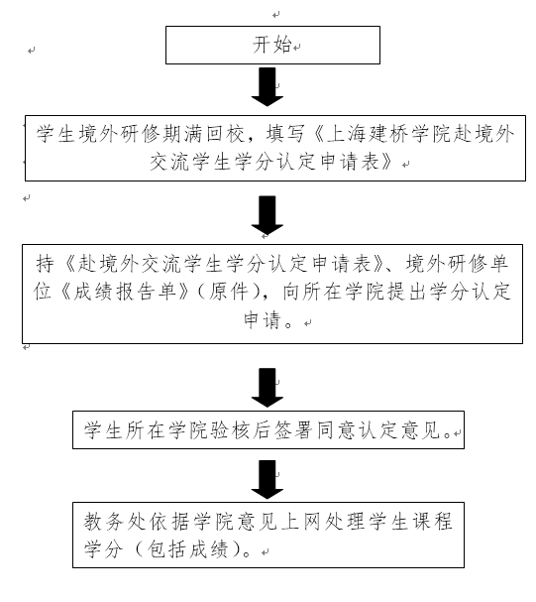

对办事流程不清楚的，可拨打咨询电话咨询。

